IZVJEŠĆE O PROVEDENIM AKTIVNOSTIMA GRUPE UČENIKA „EURONET 50/50“
UGOSTITELJSKO-TURISTIČKOG UČILIŠTA
U ZAGREBU

- U tim za provođenje ovog projekta prijavilo se 18 učenica i učenika
- Na sastanke se odazove prosječno 7-8 članova
- Domar i knjižničar upoznali su učenike s pojmovima energija, vrste energije (fosilna i obnovljiva), staklenički plinovi i globalno zagrijavanje atmosfere i posljedice toga, te razlozi i koristi od uštede u potrošnji energije
- Tim je obišao cijelu školsku zgradu i upoznao se s ulaskom i potrošnjom toplinske i el. energije te tople i hladne vode.
- Uslijedio je razgovor i određivanje strategije uštede spomenute energije kroz sljedeće: redovito gašenje nepotrebnih rasvjetnih tijela u učionicama, kabinetima i hodnicima, izrada i postavljanje upozoravajućih natpisa za štednju na sve prekidače el. rasvjete, redovito mjesečno očitavanje brojila potrošnje vode, struje i toplinske energije (ako je moguće) postavljanje regulacijskih ventila s termostatom na sve radijatore, nabava i ugradnja senzora za paljenje-gašenje svjetla u prostorima gdje se boravi kratko vrijeme (WC, svlačionice, podrumski hodnici i stepeništa) kako bi mogli provesti mjere uštede
- Provedena je teoretska i praktična obuka u korištenju instrumenata za mjerenje temperature, jačine svjetla i potrošnje el. energije – tim se upoznaje s mjernim jedinicama za snagu, napon, frekvenciju, temperaturu i jačinu svjetlosti
- Učenica Zlata Gagro napravila je, po procjeni cijelog tima, najbolje rješenje za ilustraciju i natpis iznad strujnih prekidača – u prilogu
- Proveden je test potrošnje vode. Tijekom noćnih sati zatvoreni su svi potrošači i očitano brojilo. Ujutro je ponovo očitano brojilo i utvrđeno je da nema gubitaka u instalacijama vodovodnog sustava školske zgrade
- Utvrđena je različita količina topline u nekim dijelovima školske zgrade, ali zbog nedostatka regulacijskih ventila, teško je provesti mjere uštede u optimalnom obliku
- U školskoj zgradi se klasične žarulje sa žarnom niti postepeno zamjenjuju s LED žaruljama i time se smanjuje potrošnja el. energije
- Električne uređaje u dva restorana i kabinetima polako smo počeli mijenjati novima koji su A+ klase u potrošnji el. energije i očuvanja okoliša
- Razbijena su 4 prozorska stakla na hodniku koja treba što prije nadomjestiti novima kako se ne bi gubila nepotrebna toplina

Na kraju želimo ponoviti kako se većina mjera uštede energije odnose na poboljšanje i osuvremenjivanje postojeće instalacije . Molimo Vas da u što kraćem roku pokušate naći sredstva kojima bi se na postojeće radijatore u zgradi škole ugradili regulacijski ventili i senzori za automatsko paljenje i gašenje svjetla. Ova gesta svakako bi djelovala pozitivno na cijeli tim i motivirala ih za daljnje aktivnosti u uštedi energije našeg Učilišta.
U prilogu ovog izvješća šaljemo prijedlog za natpise iznad strujnih prekidača te potvrde roditelja da su suglasni za fotografiranje svoje djece i nekoliko fotografija učenica i učenika članova tima (koji su predali potvrde).
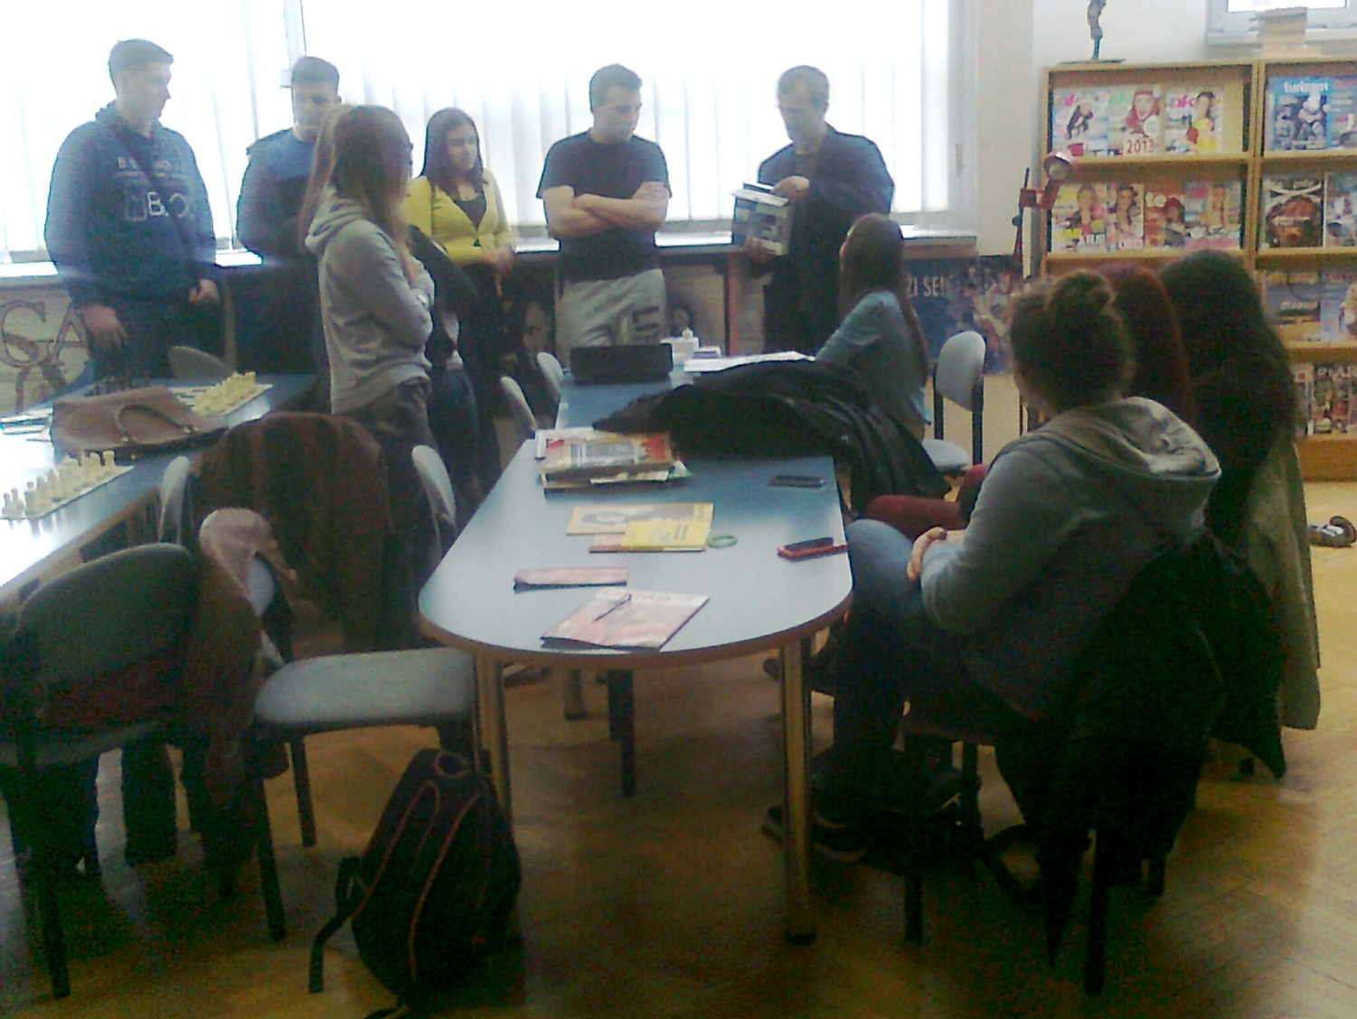
Domar Ugostiteljsko-turističkog učilišta Ivan Babić pokazuje EURONET 50/50 timu funkcioniranje darovanih uređaja za mjerenje temperature, svjetlosti i potrošnje električne energije
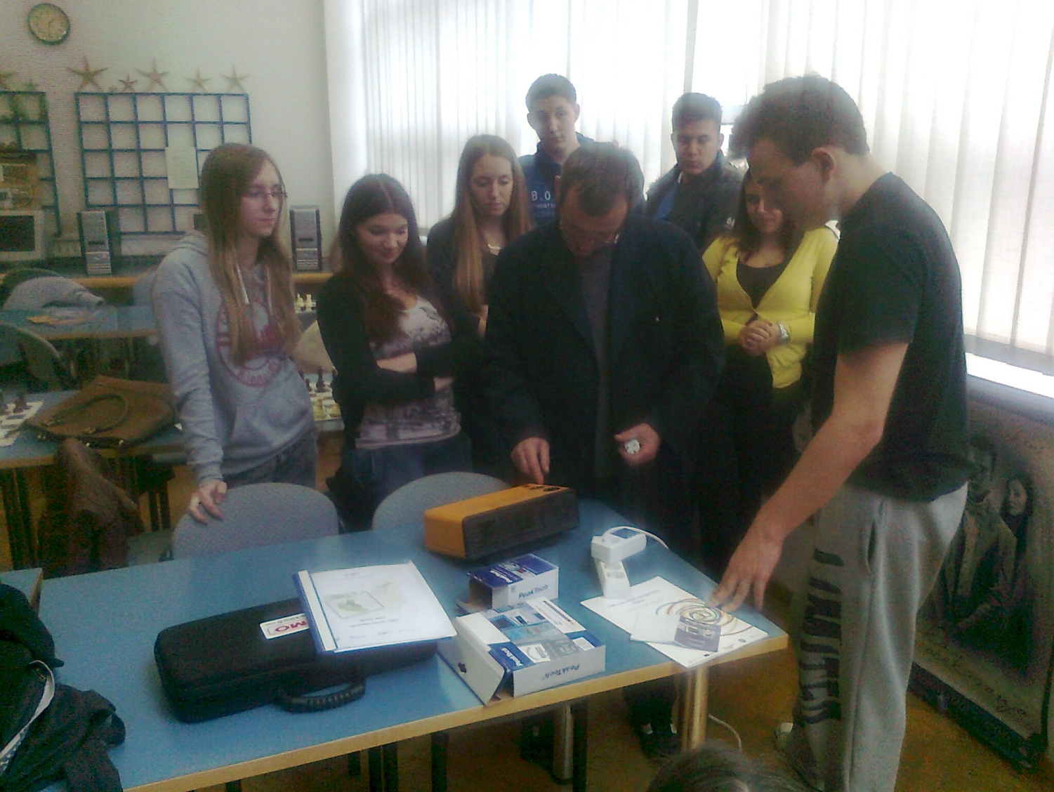
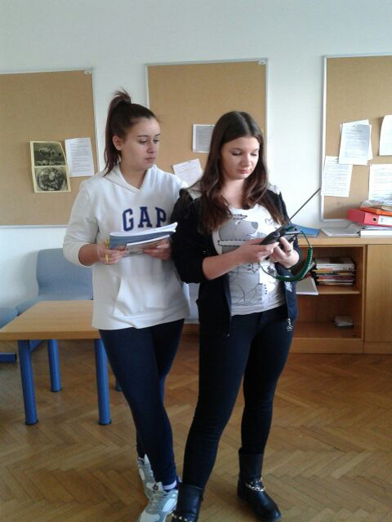
Na fotografijama članovi EKO grupe u okviru projekta EURONET 50/50
uče koristiti uređaje za mjerenje temperature, jačine svjetla i potrošnje el. energije

